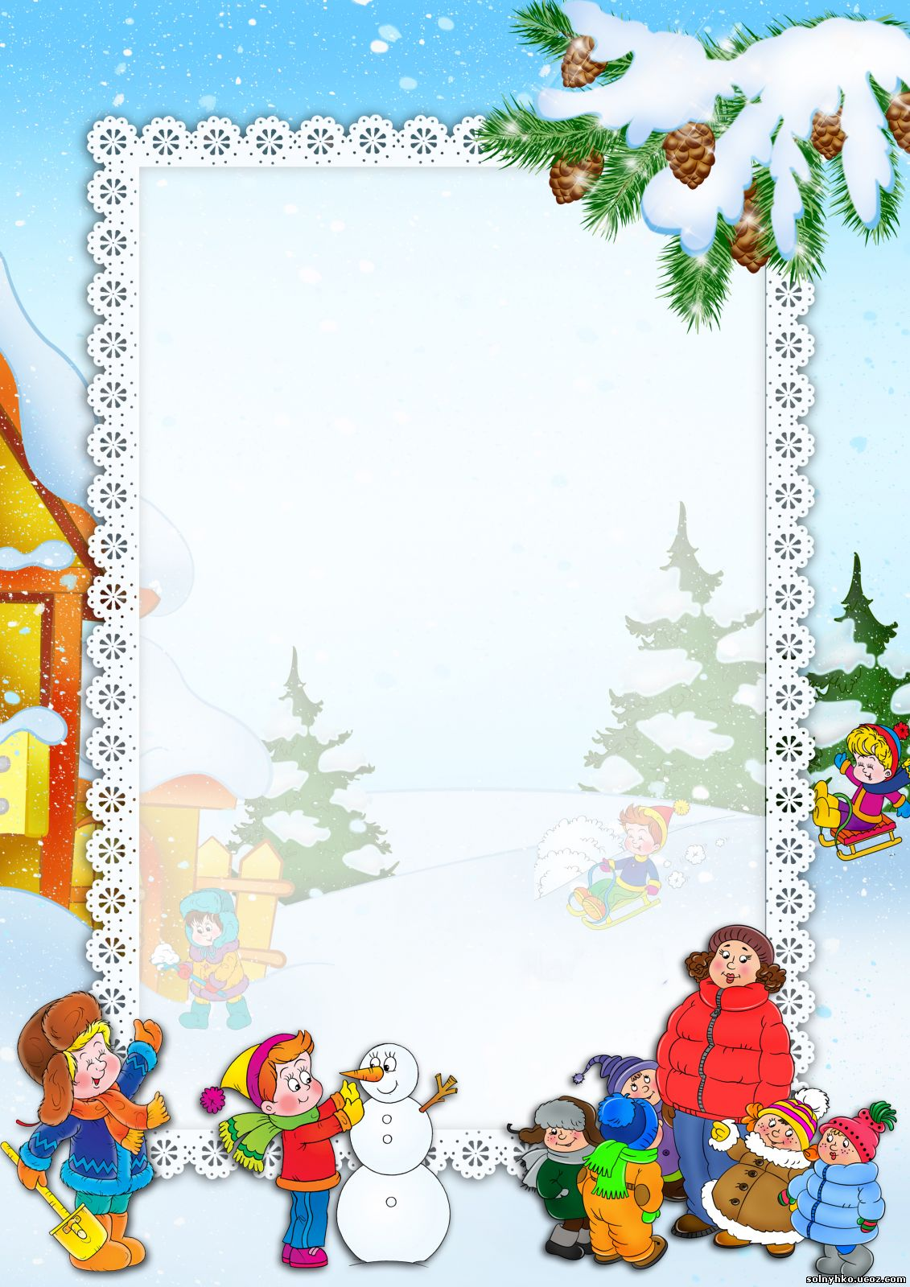
ОРГАНИЗАЦИЯ ДВИГАТЕЛЬНОЙ АКТИВНОСТИ НА ПРОГУЛКЕ, КАК ОДИН ИЗ ГЛАВНЫХ АСПЕКТОВ РЕАЛИЗАЦИИ ОБРАЗОВАТЕЛЬНОЙ ОБЛАСТИ «ФИЗИЧЕСКОЕ РАЗВИТИЕ»

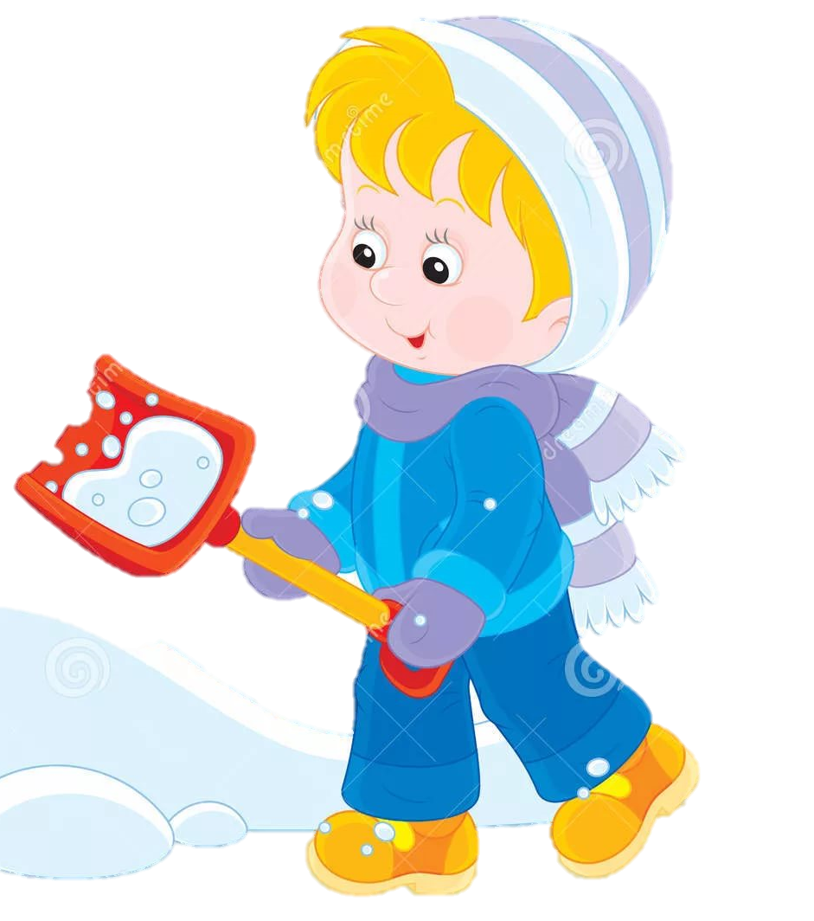
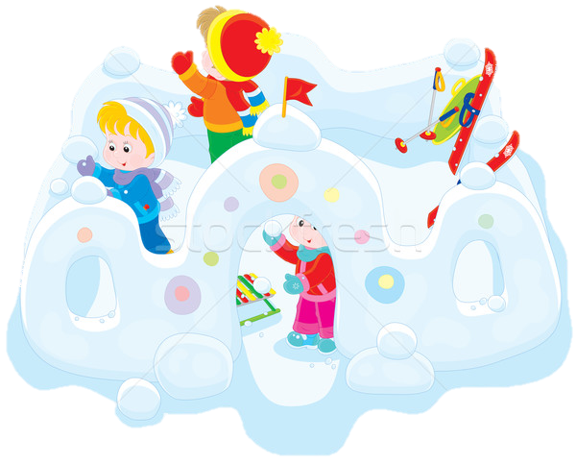
Прогулка имеет особое оздоровительно-воспитательное значение, если она насыщена разнообразной двигательной деятельностью. В процессе игровой и двигательной деятельности у детей расширяются представления об окружающей жизни и явлениях природы, формируются нравственно-волевые черты характера. Однако некоторые воспитатели недооценивают значение зимней прогулки и часто сокращают её, ссылаясь на то что, дети замерзают и не хотят гулять. При правильно организованной прогулке, оснащённой разнообразными видами деятельности (наблюдения за окружающим, труд, игры и спортивные упражнения) дети с большим удовольствием и с пользой для своего здоровья проводят время на воздухе. Воспитателю при этом важно следить за тем чтобы деятельность детей была разнообразной и различные виды её целесообразно сочетались. Значительное место отводится самостоятельной деятельности детей. Здесь дети имеют большие возможности для приобретения и закрепления двигательного опыта, для удовлетворения биологической потребности в движении. Эта деятельность должна составлять 60- 83 % времени всей прогулки. Но для развития самостоятельной двигательной деятельности необходимо создать соответствующие условия. Воспитатель каждый раз должен тщательно продумывать, какие физкультурные пособия и спортивный инвентарь следует выносить на участок, решить где и как разместить игровой материал, чтобы дети, играя не мешали друг другу. Педагогически целесообразное оформление участка зимой помогает разнообразить деятельность детей, обогащаем их игры, повышаем интерес к прогулке. Посильное участие в создании снежных построек в расчистке участка является хорошим средством для активности дошкольников. На площадке детского сада для самостоятельных игр и упражнений можно устроить снежный лабиринт, горки, валы для ходьбы, цели для метания, ракеты, пароходы и другие постройки для разнообразных творческих игр. В самостоятельной двигательной деятельности значительное место отводится подвижным играм. Дети самостоятельно могут организовать подвижные игры, хорошо знакомые, а педагог следит за их ходом, взаимоотношением детей, в случае необходимости оказываем помощь, распределяем играющих в равные по силам команды и т. д. На прогулке воспитатель добивается от детей самостоятельного использования подвижных игр с разным набором движением. Наряду с подвижными играми старшие дошкольники широко используют на прогулке спортивные упражнения.
Двигательная активность является важнейшим компонентом образа жизни и поведения дошкольников. Дети, систематически занимающиеся физкультурой, отличаются жизнерадостностью, бодростью духа и высокой работоспособностью.
Прогулка – благоприятное время для проведения индивидуальной работы с детьми и организации их самостоятельной двигательной активности.
Перед прогулкой необходимо поинтересоваться у детей, в какие игры они хотели бы поиграть, и создать необходимые условия для игр детей по желанию. Обязательно нужно учитывать, какие занятия предшествовали прогулке: если они носили подвижный характер то прогулку лучше начать с наблюдения, но если на дети были ограничены в движениях, то прогулку лучше начать с подвижных, спортивных игр.
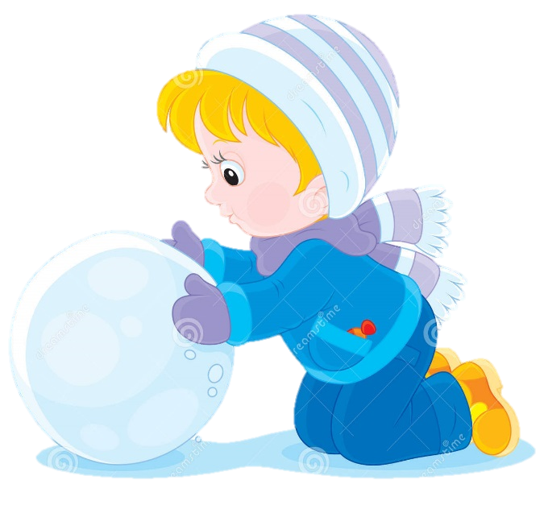
На прогулке необходимо планировать одну подвижную игру, общую для всех детей, и две-три игры с подгруппами. Кроме того, необходимо пометить игровые упражнения для индивидуальной работы на закрепление основных видов движений, включенных в занятие.
Особое внимание удовлетворению двигательной активности детей нужно уделять в зимнее время, когда движения ограничены одеждой, когда погодные условия не дают возможности много и разнообразно двигаться по участку, как это было в теплое время года. Большая часть участка должна быть расчищена от снега, чтобы дети могли свободно побегать, попрыгать, развернуть игру. Необходимы постройки из снега (валы, горки, снежные крепости, они служат не только украшением участка, но и стимулируют самостоятельные движения детей. Для развития навыков ходьбы, бега, прыжков на расчищенной от снега площадке обозначить краской различные дорожки (прямые, извилистые, замкнутые). Можно свободно перешагивать или перепрыгивать из одного круга в другой.
Участвуя в совместной деятельности на участке (сгребают лопатками снег, приносят снег в ведерках для горки, расчищают дорожки, дети много и разнообразно двигаются.
Важно для прогулки планировать не только различные подвижные, но и спортивные игры и упражнения. Это повышает интерес к движениям, а, следовательно, развивает двигательную активность (Кто дальше проскользит по дорожке? Кто дальше прыгнет? Кто быстрее закатит мяч, льдинку в ворота? и т. д.).
Такая активная деятельность требует правильно одевать детей. Одежда должна быть удобной, достаточно легкой, не сковывающей движения. Движения должны приносить радость и удовлетворения, а не досаду и разочарование. Требование к взрослым, организующим прогулку, чтобы дети не охлаждались и в то же время не перегревались.
Двигательная активность ребенка является одним из показателей его здоровья. По словам профессора Т. Сигериста: «Здоровье не означает просто отсутствие болезней: Это нечто положительное, это жизнерадостное и охотное выполнение обязанностей, которые жизнь возлагает на человека».
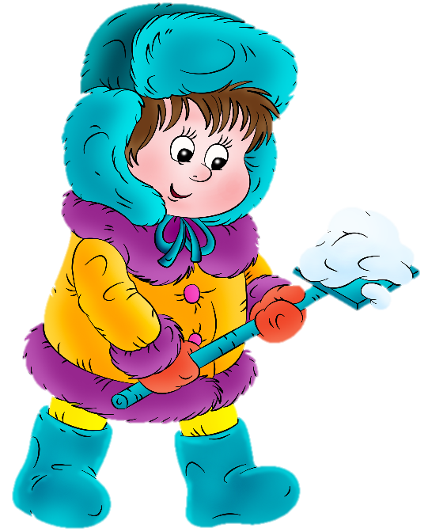
В зимнее время прогулка проводится 2 раза в день общей продолжительностью до 4 часов. Только температура воздуха ниже -15° или ветреная погода, вьюга могут служить поводом для сокращения прогулки или отмены ее.
На прогулке должны планироваться подвижные игры и игровые упражнения разной степени интенсивности. В течение месяца может быть проведено 15-20 подвижных игр (включая игры эстафеты, при этом разучено 3-4 новые игры. Общая длительность игры составляет 10-12 минут.
Подвижные игры на прогулке - комплексный воспитательно-образовательный процесс, во время которого дети могут достаточно полно реализовать свои двигательные навыки, потребности.
В процессе ежедневного проведения подвижных игр на прогулке расширяется двигательный опыт детей, совершенствуются имеющиеся у них навыки в основных движениях; развиваются ловкость, быстрота, выносливость; формируются самостоятельность, активность, положительные взаимоотношения со сверстниками. Утренняя прогулка наиболее благоприятное время для проведения подвижных игр. Их содержание должно предусматривать:
1. Соответствие сезону года и погодным условиям.
2. Применение разных способов организации дошкольников.
3. Рациональное использование оборудования и инвентаря, предметов окружающей среды.
4. Создание благоприятных условий для положительных, эмоциональных и морально- волевых проявлений детей.
5. Активизацию детской самостоятельности.
6. Стимулирование индивидуальных возможностей каждого ребенка.
Для прогулки воспитатель должен спланировать заранее три подвижные игры разной степени интенсивности.
Подбирая игры для дневной прогулки, необходимо учитывать предыдущую деятельность детей. После спокойных занятий (рисования, лепка) рекомендуются игры более подвижного характера (“Рыбы и акула”, “Ловишка с ленточками”, “Гуси-лебеди”). После физкультурных и музыкальных занятий рекомендуются игры средней подвижности (“Заморожу”, Кто самый внимательный”). В план должны включаться и малоподвижные (“Сделай фигуру”, “Змея”, “Узнай, кто позвал»).
Каждая подвижная игра должна повторяться 4-5 раз в течение месяца, в зависимости от ее сложности. Это позволяет детям хорошо освоить и закрепить правила игры, а также сохранить интерес к ней, усложняя содержание, правила и задания.
Также на прогулке с детьми необходимо проводить игры соревновательного характера, с использованием хорошо знакомых детям основных движений. Это способствует закреплению материала, изучаемого на физкультурных занятиях. В играх-эстафетах дети учатся заботиться не только о своих личных результатах, но и о результатах всей команды, проявлять взаимопомощь, дружеские и доброжелательные отношения друг к другу. Во время проведения подвижных игр, игр-эстафет на прогулке воспитателю следует создать такие условия, чтобы все дети могли быть самостоятельными, активными и чувствовали себя непринужденно.
Особое значение имеет подведение итогов игры, оценка результатов, действий детей, их поведения в игре. Необходимо приучать воспитанников оценивать свое поведение и поведение товарищей. Это способствует более осознанному выполнению правил игры и формированию положительных взаимоотношений в процессе активной двигательной деятельности.
Таким образом, правильно организованные и продуманные прогулки помогают осуществлять задачи всестороннего развития детей дошкольного возраста.
